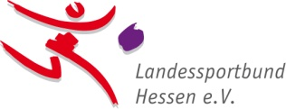
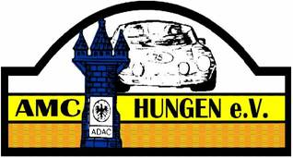
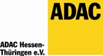

Der AMC Hungen lädt zum Nacht-Kart-Slalom
am 15.11.2014 ein.

Veranstaltungsort: Gesamtschule Hungen, Friedensstr. 1, 35410 Hungen

Die Teilnehmerzahl ist auf 80 Starter begrenzt.
Nennungsschluss: 01.11.2014
Nennungsformular bitte an: pj.waldeck@t-online.de
Die Nenngebühr in Höhe von 10 Euro ist bis zum 08.11.2014 auf das Konto Volksbank Mittelhessen, IBAN: DE43513900000086044218 BIC: VBMHDE5F zu überweisen.

Anmeldeschluss Klasse 1 und 2 bis 17.45 Uhr am 15.11.2014
Anmeldeschluss Klasse 3 und 4 bis 19.45 Uhr am 15.11.2014
Anmeldeschluss Klasse 5 und Damen/Herrenklasse bis 22.15 Uhr am 15.11.2014

Ablauf:
Start Klasse 1 um 18 Uhr, Klasse 2 im Anschluss
Siegerehrung Klasse 1 und 2
Start Klasse 3 um 20 Uhr, Klasse 4 im Anschluss
Siegerehrung Klasse 3 und 4
Start Klasse 5 um 22.30 Uhr, Damen/Herrenklasse im Anschluss
Siegerehrung Klasse 5 und Damen/Herrenklasse
Zeitliche Verschiebungen nach hinten sind möglich.

Der Veranstaltung liegt die Rahmenausschreibung der Kart-Slalom-Meisterschaft des ADAC zugrunde.
Es wird mit 200ccm Motoren gefahren.

Für Essen und Trinken ist wie immer bestens gesorgt.

Allen Teilnehmern wünschen wir viel Spass und Erfolg.

Mit sportlichen Grüßen
Peter Waldeck
Jugendleiter AMC Hungen e.V. im ADAC

Veranstaltertelefon: 0160-8257525 od. 0157-34329909

Die Siegerehrung ist Bestandteil der Veranstaltung. Pokale und sonstige Preise werden nur mit Abmeldung und wichtigem Grund nachgereicht.

